**LOS ANGEES**

**La doctrina tradicional de la Iglesia habla de la existencia de espíritus singu­lares, a los cuales se les denomina ángeles (angelo, en griego enviar) o enviados, por ser considerados en la Biblia y en la piedad cristiana como "enviados de Dios" a diversos ministerios entre los hombres.   
   Se ha identificado en el men­saje cristiano a los ángeles con criaturas totalmente espirituales, hechas por Dios para ejercer las mi­siones que Dios les asigna**

**Esa doctrina se ha recogido en los símbolos de la fe cristiana en cuanto se reconoce a Dios como "Creador de lo visible y de lo invisible". Se alude con ello al misterio de esos seres. Así como de las criaturas visibles sabemos muchas cosas, pues las vemos y vivimos entre ellas, de las invisibles sólo podemos sospechar lo que se desprende de la misma Palabra divina, cuando habla de estos espíritus singulares.**

**No siempre se ha admitido la existencia de estos seres celestes como seres reales y personales concretos. En los tiempos evangélicos ya la negaban los saduceos: "*Los saduceos niegan la resu­rrección y la existencia de ángeles y espíritus, mientras que los fariseos profe­san lo uno y lo otro" (Hech. 23. 8)*. Y a lo largo de la Historia esa doble actitud se ha repetido con frecuencia. Pero no cabe duda de que ante la frecuencia de las afirmaciones bíblicas y magisteriales sobre ellos, es preciso considerarlos como realidad que debe ser acep­tada y explicada desde el ángulo de la religión revelada.**

**Al margen de planteamientos teológicos que la naturaleza y la existen­cia de los ángeles pueden suscitar, lo que en la educación de la fe es la doctrina co­mún y general de la Iglesia, que es la que debemos comunicar a los demás.**

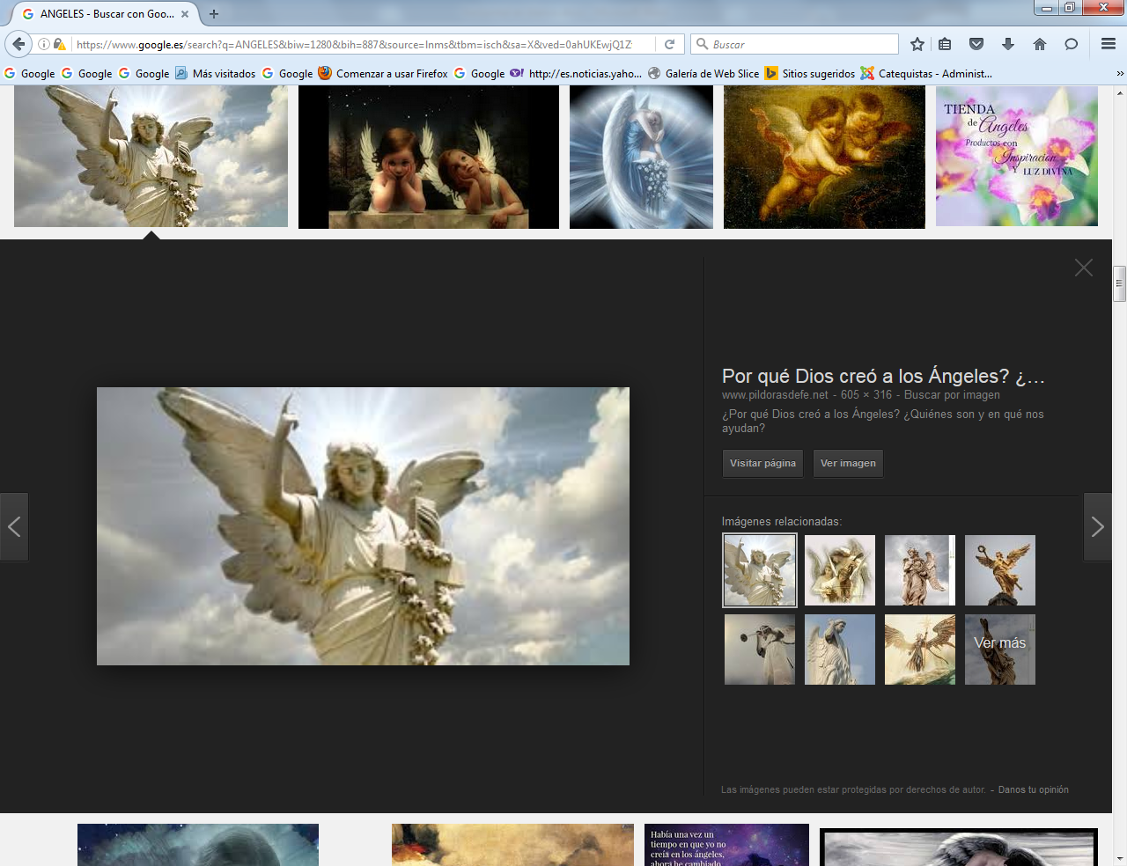

**1. Quiénes son.**

**En el orden dogmático poco se puede afirmar respecto de los ángeles. Pero se debe sostener, a la luz de la Sda. Escritura, de la Tradición y de la enseñanza del Ma­gisterio eclesial, que son puros espíri­tus creados por Dios para que le conozcan y le alaben. También sabemos que a ellos les asignó Dios determinadas labores, como vemos en los libros del Antiguo y del Nuevo Testamento. Pero también sospechamos que en la Historia de la Iglesia han realizado a veces determinadas inter­mediacio­nes.**

**Son criaturas divinas, sacadas de la nada, como todas las demás cosas del universo. Y los creó de modo singular, sin que podamos determinar ni momen­to ni forma ni circuns­tancia.   
   Desde S. Agustín, que afirma que "*fueron hechos al decir "Hágase la luz"*, hasta otros comentaristas que aluden a una creación muy anterior al mundo y a los hombres, las opiniones se han diver­sificado en la Historia.**

**El carácter espiritual y sobrenatural, es decir su naturaleza extra­corporal y contingente de criaturas invisibles es lo que hace a los ángeles misteriosos e inexpli­cables en la doctrina cristiana.**

**Tampoco se puede decir demasiado del porqué Dios quiso crear a estos seres inteligentes, invisibles y puros. Lo que sí parece claro es que, en los planes divinos, existe una doble intencio­nalidad en la creación angélica: la latréu­tica y la ministerial.**

**- Por una parte, los ángeles son los encargados de tributar a Dios, en cuanto Ser Supremo, una permanente y excelente alabanza y adoración. No es que Dios necesite de tal tributo o reconocimiento, pues su infinitud se halla por encima de cualquier tributo de criaturas, pero las mismas alabanzas de las criaturas se identifican con su gozo infinito al realizar su eterna misión laudatoria.**

**En sus planes misteriosos de fecundi­dad divina y de misericordia superabun­dante, Dios quiso compartir su gloria y su gozo con inteligencias selec­tas, como son los ángeles, así como lo quiso con seres racionales, como son los hombres.**

**El término de alabanza se repite en la Escritura con frecuencia: "*Bendecid a Yawéh, todos vosotros, ángeles suyos.*" (Sal. 102. 20). Y son diversos los pasajes bíblicos que insisten en esa misión lau­datoria: Sal. 148, 2; Dan 3, 58; Is. 6, 3; Apoc 4. 8; Hebr. 1. 6; etc.**

**- Además, la función ministerial mani­fiesta lo que hacen los ángeles ante los hom­bres, pues se encargan de misiones de ilumi­nación o auxilio, de ayuda o consuelo, de protección o de exigencia, incluso de amenaza en ocasiones.**

**Ellos llevan los encargos con­cretos de Dios. Basta pensar en Abraham, Lot, Jacob, Moisés, Samuel, David, Tobías, para ver cómo obraron los mensajeros celestes y la de veces que aparecen en el Anti­guo Testa­men­to: Gen. 3. 24; 16. 7; Is. 2. 19; 22. 11; Sal. 24; 28. 1; 32. 1.**

**Y se hacen presentes en el Nue­vo: Lc. 1. 11; 1. 26; Mt. 1. 20; Lc. 2. 9; Mt. 2. 13; Hech. 5. 1; 8, 26;**

**0. 3; 12. 7. Desde Gabriel ante María a los consoladores de Gethsemaní a Jesús, desde las muje­res en la Resurrección hasta Pedro en la cárcel al mismo Jesús, son muchas las misiones de los ángeles.**

**Por eso se pueden multiplicar en refe­rencia a los ángeles los términos de "servidores", "recaderos", "conductores", "consoladores", "liberadores", "guías y compañeros", a veces expre­sa­dos en la Historia de la salvación.**

**El testimonio de la tradición es unáni­me en favor de esa doble función de los ángeles. Los apo­logistas de los primeros tiempos del cristianismo, al rechazar la acusación de ateísmo que se lanzaba contra los cristianos, presentan, entre otras pruebas, la fe en la existencia de los ángeles. Así lo hace San Justino en sus Apologías del siglo II y S. Agustín en sus enseñanzas del siglo V.**

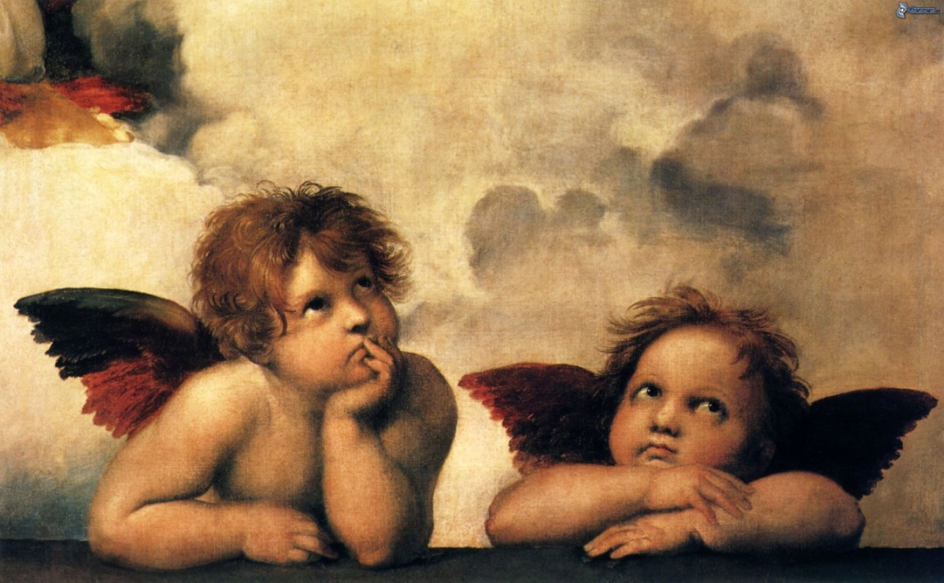

**2. Su naturaleza**

**Según doctrina de Santo Tomás de Aquino, la más comúnmente defendida en la Iglesia, los ángeles son puros espí­ritus de naturaleza intelectual. Es decir, son misteriosamente invisibles, pero capaces de conocer; son extracorporales, pero conocedores del bien y del mal; y, en consecuencia, carentes de espa­cio, tiempo y pro­pieda­des físicas o naturales, que los alejan de toda comparación con las tareas o funciones humanas.**

**Por otra parte, los ángeles no son miembros de un grupo o elementos de un conjunto homogéneo. Cada ángel es, según Santo Tomás, una especie original y diferente. No son individuos de un género, sino seres totalmente diferentes de los demás. Por eso es difícil entender que sean todos iguales, aun­que a todos los deno­minemos ánge­les. Tal naturaleza angélica implica tres cualidades o aspectos, que es preciso recordar para entender el concepto de ángel.**

**2.1. Son inmateriales**

**No hay en ellos ni figura ni peso ni movimiento ni lugar. No tienen ninguna de las propiedades de los cuerpos, por sutiles que los supongamos. Es difícil hacerse idea de lo que ellos signifi­can, pues estamos siempre tendiendo a refle­jar nuestros conceptos por medio de ex­periencias sensoriales de cada día.**

**El Concilio IV de Letrán y el del Vatica­no I resaltaron en sus terminologías esa idea de espiritualidad, recordando la necesidad de aceptar la creación de una naturaleza espiritual y de otra corpo­ral en el conjunto de las obras de Dios.**

**Se identificó la prime­ra con la natu­raleza angélica o con el alma humana (Denz. 428 y 1783) y la material, con nues­tro cuerpo fisiológico y con todas las realidades del mundo visible.**

**En los tiempos antiguos, algunos Pa­dres, como S. Agustín, por influencia de los estoicos y platónicos, hablaron de cuerpo sutiles al estilo del aire, del fue­go o de la luz.  Pero es evidente que estas for­mas de hablar no son válidas, una vez enten­dido lo que físicamente son esas realidades materiales, aunque no sean tangibles como lo son las piedras o los huesos.**

**San Eusebio de Cesarea, San Grego­rio Nacianceno y San Gregorio Magno hablaron de la pura espirituali­dad de los ángeles, en cuanto ausencia de alguna propiedad natural comprobable.  
   San Gregorio Magno, por ejemplo, dice: *"El ángel es sola­mente espíritu; el hombre, en cambio, es espíritu y cuer­po"* (Moralia IV 3, 8).**

**La idea de la espiritualidad se halla muy claramente aludida en la Sagrada Escritura. Se llama expresamente "espí­ritus" (mal`häk, en hebreo, enviado) a los ángeles (Rey. 22. 21; Dan 3. 86; Sal. 7. 23; 2 Mac. 3. 24; Mt. 8. 16; Hebr. 1. 14; Apc. 1. 4). Y se entiende ese rasgo como algo que se escapa de los ojos del cuer­po, pero que es asequible por la reflexión de la mente.**

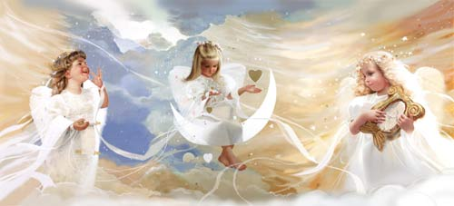

**2.2. Libres en origen.**

**Al ser seres inteligentes, Dios los tuvo que crear libres y les tuvo que probar de alguna forma, para que fueran merecedo­res de la unión con El por una elección independiente y no sólo por una salva­ción obliga­da.**

**Es claro que Dios les dotó de entendimiento y voluntad y, en consecuencia de libertad. Por eso, los teólogos pensaron que también ellos tuvieron que superar una prueba y elegir entre el bien y el mal. Los que eligieron aceptar la volun­tad divina del bien merecieron de Dios la recom­pensa de la eterna visión de la gloria y la felicidad consecuente. Y los que prefirieron el mal, el alejamiento divino, sufrieron el rechazo eterno y el casti­go de su oposición al bien.**

**Esa idea de prueba, de ángeles fieles, y de ángeles rebeldes y rechazados, se repite en la Escritura y siempre ha sido sostenida por la Tradi­ción de la Iglesia. No podemos decir más sobre ella, pero no podemos ignorarla o negarla.**

**Los ángeles poseen, pues, entendi­miento y voluntad. Pero, superada la prueba, se hallan ya adheridos para el bien o para el mal, según su opción, para siempre.**

**Por la razón, podemos sospechar que los términos de conocimiento y volición, de libertad y de prueba, de premio y de castigo, son algo que asociamos a nuestras experiencias sensibles y las identifi­camos con las nuestra posibles.**

**Pero, en la realidad deben ser algo diferentes a lo que nosotros con­cebi­mos y experimenta­mos, pues los ángeles fueron siempre totalmente espi­ritua­les y los hombres tenemos cuerpo y alma, expe­riencia y esperanza, sensa­ciones y an­helos suti­les de superación.**

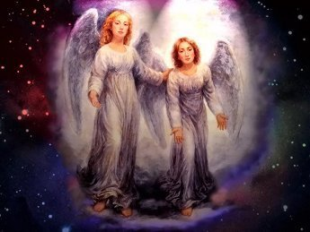

**2.3 Inmortales.**

**Los ángeles son ya inmortales, pues se hallan ya en la situación de salvación o condenación a la que fueron llevados por su fidelidad o infidelidad ante la prueba. Creados por Dios, no lo fueron para dejar de existir, sino para perpetuar para siem­pre su misión latréutica (de alaban­za) y para realizar en el tiempo del mun­do creado su labor ministerial.**

**Jesús aludió algunas veces a los ángeles, por ejemplo al recordar que "*los resucitados ya no pueden morir, pues son semejantes a los ángeles del cielo."* (Lc. 20. 36). También recordó que la felicidad ce­lestial de los ángeles buenos y la reprobación de los malos es de du­ración eterna: "*Apartaos de mí, malditos, al fuego eterno, preparado para el diablo y sus ángeles*".(Mt. 18. 10)**

**3. Elevados a lo sobrenatural.**

**El aspecto más misterioso de la doctri­na sobre los ángeles es la creencia firme de que también los ángeles fueron elevados al orden sobre­natural por voluntad gratuita del Creador. La elevación al estado de gracia divina es un regalo. Pero reclama la aceptación libre de la cria­tura agraciada con él.**

**Dios ha fijado a los ángeles un fin último sobrenatural, que es la visión inmediata de su gloria (lumen gloriae). Para conseguir este fin les dotó de gra­cias santificantes.**

**San Pío V condenó la doctrina de Bayo, el cual aseguraba que la felicidad eterna concedida a los ángeles buenos era una recompen­sa por sus obras naturalmente buenas y no un don de la gracia. Si eran criaturas, el regalo de la visión divina no hubiera sido posible sino por gracia especial.**

**Jesús nos asegura, cuando reprueba el escándalo de los pequeños, que "*los ángeles de los escandalizados no cesan de contemplar el rostro de mi Padre, que está en los cielos."* (Mt. 18.10)  
   Los antiguos Padres testificaron expre­samente la elevación de los ánge­les al estado de gracia.**

**an Agustín enseña que todos los ángeles, sin ex­cepción, "*fueron dotados de gracia habitual para ser buenos y ayudados santa­mente con la gracia actual para perma­necer en el bien.*" (De corr. et grat. II. 32).**

**Y San Juan Damasceno escribía que "*por el Logos fueron creados todos los ángeles, siendo perfeccionados por el Espíritu Santo para que cada uno, conforme a su dignidad y orden, fuera hecho partícipe de la iluminación y de la gracia."* (De orth. II 3).**

**Nada podemos decir del momento en que recibieron ese don de la elevación sobrenatural. Unos como Pedro Lombar­do sospecharon que fue en el mo­mento de su creación (Sent. II. D. 4-5), actitud que después defendió Sto. Tomás de Aquino en la Suma Teológica (I. 62. 3). Otros pensaron que fue después de algún tiempo cuando hubieron de cono­cer y superar la prueba misteriosa que Dios les puso.**

**4. Número**

**Desde la óptica cristiana, lo único que se puede afirmar de los ángeles es su existencia. Sin excesivos esfuerzos hermenéuticos de los textos bíblicos que hablan de ellos, es preciso recono­cer su existencia activa en medio de los hom­bres.**

**El común denominador de sus ministe­rios pare­ce haber sido el servir de intermediarios para expresar la voluntad divina y para alen­tar su cumplimiento.**

**Algunos de los pasajes bíblicos que se aluden para fundamentar las diversas opiniones, no siempre pueden ser interpretados de forma segura, dado el con­texto en el que aparecen reflejados y la diversa interpretación que se ha dado a lo largo de la Historia cristiana.**

**Lo que sí parece conveniente es ale­jarse por igual de una interpretación literal e ingenua, pues la Escritura se expresa en lenguajes culturales contextuales, o de una exégesis alegó­ri­ca exa­gerada, al estilo de Orígenes o de las diversas corrientes parabólicas o metafó­ricas que se han dado en todos los tiem­pos. Sobre todo tratándose de los ángeles, el literalismo es ingenuo e irreal. Pero no lo es menos el reducir todo lo angélico a mero simbolismo literario.**

**El número de los ángeles, si nos ate­nemos a la simple interpretación literal de la Escritura, puede considerarse como inmensamente elevado: oleadas que suben y bajan como en el sueño de Jacob (Gen. 28.12) o en el nacimiento de Jesús (Lc. 2. 13-14). En el Anti­guo Tes­tamento se habla de numerosos án­geles (Gen. Is. 6. 2; Dan 7. 1). Jesús habló de más de doce legiones de ellos (Mt. 26. 53). La Epísto­la a los Hebreos alude a miles de milla­res (miriadas) (Hbr. 12. 22). El Apocalipsis se refiere a numerosas legiones (Apc. 5. 11).**

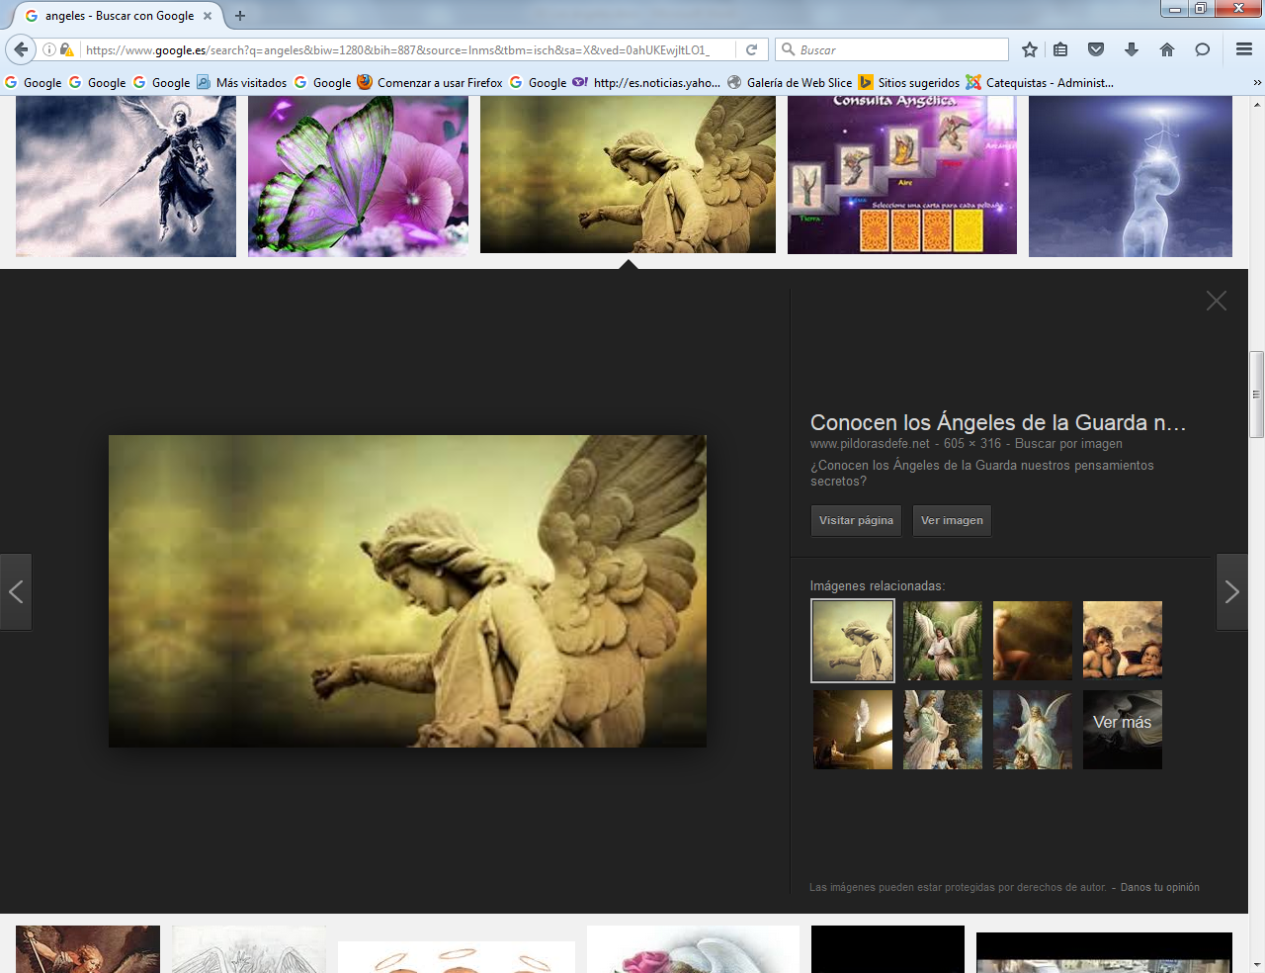

**5. Diversidad de ángeles**

**Tampoco es muy seguro que se pue­da afirmar categorías o dignidades gra­dua­das entre los espíritus angélicos.**

**Los distintos nombres con que se designan en la Biblia indican que entre ellos existe una misión; Rafael como medicina de Dios, Miguel como fortaleza de Dios, Gabriel como enviado de Dios.  
   A veces se da nombre propio a deter­minados espíritus malos: Satán (Job. 1. 6-8), Asmodeo (Tob. 3. 8), Azazel (Lev. 16.8 y 13. 21) y Beelzebub (Mt. 10. 25 y 12. 27), aunque no es frecuente.**

**En el libro atribuido a Dioni­sio Aero­pagi­ta, que llevaba el título "*Sobre la Jerarquía celeste*", se enumeran nueve coros u órdenes angéli­cos, fun­dándo­se en los nombres con que se les cita en la Sa­grada Escri­tura; cada tres coros de ángeles constituyen una jerar­quía: sera­fines, querubines y tronos; domina­cio­nes, virtudes y potesta­des; principados, arcángeles y ángeles. Y sus poderes o dignidades se asocian a textos en que parecen aludirse las diversas funciones: Gen. 3. 24; Efes. 1, 21; Rom. 8. 38; Jud. 6; 1 Tes. 4. 16; etc.**

**San Pablo dice que "*en Cristo fueron creadas todas las cosas del cielo y de la tierra, las visibles y las invisibles, los tronos, las dominacio­nes, los principados, las potestades"* (Col. 1. 16).   
   Se ha entendido esa visión polimórfica de la creación invisible como si se tratara de diversos niveles o dignidades en los ángeles y tal ha sido la opinión de autores de todos los tiempos, inter­pre­tando textos bíblicos (Sal. 148. 2-5, Gen. 28. 12, Zac. 14.5. Dan 8.13).**

**Pero es difícil asumir ese antropomorfismo en este terreno, al menos en conceptos equivalentes a los humanos.**

**Los Escolásticos medieva­les, fundán­dose en Dan 7. 10, diferenciaron entre ángeles asistentes al trono de Dios y ángeles mensajeros ante los hombres. En el grupo de los "asistentes" o adorantes se encuadran los seis coros superiores antes enunciados; en el segundo, el de los "ministrantes" se sitúan los tres coros inferiores.**

**La división del mundo angélico en órdenes y grupos, incluso la dependencia de unos respecto de otros, responde a un antropomorfismo evidente. Es posi­ble, pero carece de sentido religioso.**

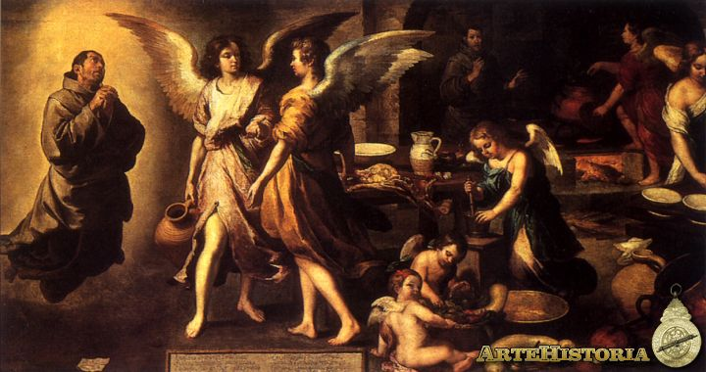

**6. Relaciones con los hombres**

**Es enseñanza ordinaria de la Iglesia que la misión secundaria de los ángeles buenos es proteger a los hombres y velar por susalvación. Evidentemente, la misión de los malos es perjudicarlos.  
   La persuasión de esa intervención angélica ha sido general en el cristianismo, tanto de Oriente como de Occiden­te, sin que en la piedad popular hayan tenido excesivas influencias las opiniones adversas de determinadas corrientes teológicas.  El Catecismo Romano (IV. 9. 4) dice al respecto que «*la Providencia divina ha confiado a los ángeles la misión de pro­teger a todo el linaje humano y asistir a cada uno de los hombres para que no sufran perjuicios"*.**

**En la Biblia siempre aparecen los ángeles para prestar un servicio a los hombres. Gen. 24. 7; Ex. 23. 20-23; Sal. 33. 8; Jud. 13. 20; Tob. 5. 27; Dan 3. 49. En consecuencia, se desprende que es lo que Dios ha queri­do de ellos, al me­nos de los que él envía a la tierra con ese cometido.**

**La Epístola a los Hebreos habla de que todos ellos están siempre al servicio de los hombres: *¿No son todos ellos espíritus servidores, enviados para servi­cio de los que han de heredar la salva­ción?* (Hebr. 1.14)**

**6.1. El culto a los ángeles**

**El culto que se atribuye a los ángeles es equivalente al que se ofrece a cualquier Santo o figura modélica, que ha vivido en la tierra y se halla ya en el cielo gozando de la visión de Dios.**

**Este culto está justificado en las relaciones, antes mencionadas, de los mismos para con Dios y para con los hombres. Lo que la Iglesia dijo siempre de la invo­cación y culto de los santos, como en las formulaciones recogidas en el Concilio de Tren­to (Denz. 984), se puede aplicar tam­bién a los ángeles.**

**En contra de este culto se ha citado en ocasiones el peligro de eclipsar la inter­mediación de Cristo ante el Padre. Y en este sentido se ha tomado algún texto de S. Pablo como argumento bíbli­co contrario. Sin embargo, la reticencia que mani­fiesta Pablo (Col 2. 18) de un culto desviado, sólo se refiere a una veneración supersticiosa.**

**Por eso la Iglesia ha cultivado siempre esa devoción con cierta moderación y los escritores significativos, ya desde los primeros tiempos cristianos, la han apo­yado, evitando hacer de los ángeles divinidades inferiores al estilo de los pueblos entre los que nace y se extiende el cristianismo: babilonios, persas, egip­cios, griegos y romanos.**

**Incluso la liturgia cristiana celebra desde el siglo XVI una fiesta especial para honrar a los ángeles bue­nos en la fecha del 2 de Octubre. Pretende darles gracias por sus auxilios y solicitar su intermediación para con Dios.**

**Lo que sí resulta importante es no desproporcionar ese culto, ni atribuir a los espíritus angélicos poderes mágicos alejados de su misión providencial.**

**6.2. Angel de la Guarda**

**Según la tradición de la Iglesia, tam­bién ha sido normal desde tiempos antiguos el pensar que Dios designa a cada cristiano y cada comunidad un ángel protector que le ayude e inspire en su camino por la vida.**

**Sin que afecte esta creencia piadosa a la esencia de la fe, existen argumentos suficientes para aceptarla como verdade­ra, sin que se pueda afirma como cierta.**

**Según esa doctrina bastante general, la misión de ese ángel personal queda de alguna manera reflejada en las mismas palabras de Jesús condenando a los que escandalizan a los pequeños y sen­cillos. *"No despre­ciéis a uno de esos peque­ños, porque en verdad os digo que sus ánge­les ven de continuo en el cielo la faz de mi Pa­dre, que está en los cie­los*".(Mt. 18.10)**

**Este texto y algunos otros, como la alusión al ángel de Pedro (Hech. 12. 15) son apoyos al pensamiento tradicional del "ángel de la guarda", sin que resulte una verdad contundente.  
   San Basilio escribía ya en el siglo III *"Cada uno de los fieles tiene a su lado un ángel como educador y pastor que dirige su vidas*" (Ad V. Eu­nomium 3.1.)**

**Y San Ireneo comentaba también alu­diendo a las palabras de Jesús "*¡Cuán grande es la dignidad de las almas, pues cada una de ellas, desde el día del naci­miento, tiene asig­nado un ángel para que la proteja".***

**7. Angeles caídos**

**Los ángeles fueron sometidos a una prueba, pues sólo así se puede entender que existan los buenos en el cielo adorando a Dios y sirviendo de intermediarios para con los hombres, y que haya otros condenados, a los que la tradición cris­tiana denomina demonios con palabra griega (daimon, genio, espíritu) o diablos, con término alusivo a sus malas inten­ciones (calumniador o acusador).  
   La tradición de la Iglesia enseña que los ángeles se encontraron al ser crea­dos en un estado de expectativa o elec­ción, ya que de ellos no se puede decir, como de los hombres, que estuvieran "situados en un tiempo" (al principio) y en un lugar (paraíso) como viadores.**

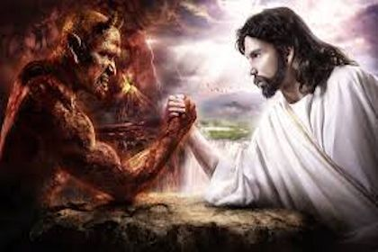

**Ellos, al no tener cuerpo y no poder someterse a procesos físi­cos de lugar o tiempo, tuvieron la prueba en sentido muy diferente al humano. En todo caso, la prueba existió, si admitimos a posteriori que los hay fieles a Dios y los hay rebeldes. Nada podemos decir sobre ella, aun­que las especulaciones entre teólogos o escritores piadosos han sido muchas (reconocimiento de Cristo hombre como superior, aceptación de María como más elevada, etc.). Lo único que cabe decir es que tuvo que ser una prueba aco­modada a su natura­leza intelectual y en el contexto de su liber­tad creacional.**

**Tuvieron que superarla para llegar al estado de la bienaventuranza eterna o visión beatífica. Dios les ayudó en la prueba, pero ellos fueron responsables en su opción fundamental. No pode­mos por menos de afirmar plenamente que Dios les ofreció su ayuda y su gra­cia. Y, con respeto a su libertad, les dio la capacidad para adhe­rirse a su querer o para rechazarlo.**

**De otra forma, no hubiera sido prueba, sino simple imposición coactiva para salvar a unos y condenar a otros, lo cual  sería totalmente contrario a la esen­cia justa y misericordiosa de Dios.**

**Fuera de esta reflexión no podemos sustentar ninguna otra postura, sino ser conscientes de la realidad de que unos la superaron y otros cayeron en el pecado. La lucha entre ambos está simboliza­da en el Apocalipsis, al menos en el enten­der tradicional de muchos escrito­res cristianos. *"Se entabló una gran batalla en el cielo. Miguel y sus ángeles entabla­ron combate con el Dragón. Lucharon encarnizadamente el Dragón y los suyos, pero fueron derrotados y los arrojaron del cielo para siempre. Y el gran Dragón, que es la antigua serpien­te que tiene por nombre Diablo y Satanás, y anda sedu­ciendo a todo el mun­do, fue echa­do a la tierra junto con sus ángeles”*. (Apoc. 12 7-10)**

**Podemos tener la certeza, a la luz de la Escri­tura y de la Tradición de la Igle­sia, de que hay unos án­geles buenos que aman y obe­decen a Dios y hay otros rechazados y condena­dos.  
   En la Biblia se habla nume­rosas ve­ces de unos y de otros. De los buenos se habla con señales de respeto y agradecimien­to: Mt. 18. 10; Tob. 12. 15; Hebr. 12. 22; Apoc. 5. a y 7. 11. De los malos, con cierto temor y prevención: 2 Petr. 2. 4; Jud. 6.**

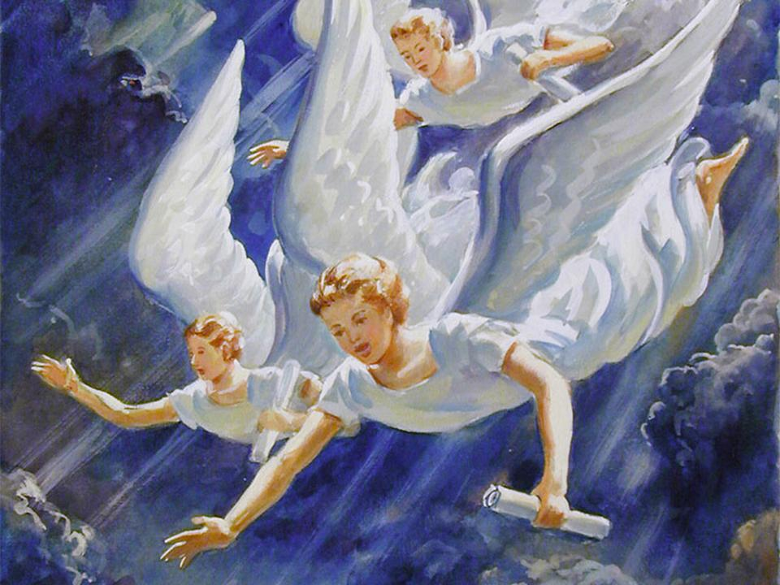

**8. Actuación de los ángeles**

**La Iglesia nos enseña que los ángeles siguen actuando en la vida de los hombres. Precisamente por ello recomienda la plegaria en las necesidades y la invo­cación en determinados momentos o de elección de vida.**

**La Iglesia invoca a los ángeles en la liturgia y en determinadas ceremonias religiosas para solicitar su ayuda.**

**Por ejemplo, les invoca en la litur­gia del Bautismo y les reclama su intercesión en las exequias de difuntos, pidiendo que "*lleven al paraíso a los que han muerto en la fe*". En la Eucaristía se invoca su cántico de alabanza y adora­ción a Dios, al pedir con los coros celestiales para cantar: "*Santo, Santo, Santo es el Señor de los ejércitos*", según la visión celeste del Profeta Isaías (Is. 6.3)**

**En la Liturgia de la Iglesia, también es conveniente recordar la especial celebración de los tres nombres angélicos más populares: S. Miguel, S. Rafael y San Gabriel (29 de Septiembre).  
   En algunas ocasiones, la acción de los ángeles ha sido objeto de veneración especial por grupos creyentes, ensalzando sus diversas intervenciones en la vida de la Iglesia.**

**Por citar un ejemplo, podemos recor­dar la importancia que se atribuyó a las comu­nicaciones del "Angel de la Paz" a los tres pastorci­tos de Fátima, un año antes de la apari­ción de María en la Cova de Iria.**

***"Fue en la Primavera de 1916. Un joven más blanco y resplandeciente que la nieve se fue acercando. Nos dijo: "No temáis, yo soy el ángel de la Paz...  Orad conmigo. "Dios mío, yo creo y os adoro, yo espe­ro y os amo. Os pido perdón por los que no creen, no adoran, no espe­ran y no os aman..."* (Memorias de Lu­cía)**

**Aunque se trate de meras devociones y piadosas creencias, es símbolo de que la piedad popular asume la intervención angélica a lo largo de la Historia de la Iglesia y confía en su valor de interme­diación para con Dios.**

**9. Catequesis de los ángeles**

**Es conveniente, tanto en general sobre todos los espíritus angélicos, como sobre el ángel que se tiene en nuestro entorno y llamamos "ángel de la guarda", ofrecer una visión doctrinal sólida, serena, bíbli­ca, eclesial y también personal, alejada por igual del escepti­cismo y de la creduli­dad supersticiosa.**

**Por eso, la catequesis sobre los ángeles debe centrarse en tres criterios firmes y permanentes.  
     
    9.1. Criterio eclesial.**

**La Iglesia tiene un sentido bíblico claro sobre lo que son los ángeles y lo que hacen. Recuerda como referencia priori­taria las manifesta­ciones de los ángeles en la Historia del a salvación.  
   Quiere que los cristianos vivan de doctrinas inspiradas en la Palabra de Dios, no de creencias estimuladas por la fantasía o la afectividad.**

**Por lo tanto es muy importante situar la catequesis sobre los ángeles en el contexto de los grandes hechos del Antiguo y del Nuevo Testamento en los que aparecen los ángeles como mensa­jeros de Dios ante los hombres.**

**Bueno es recordar que el sentido de mediadores es el común denominador de la acción angélica en la Escritura**

**.**

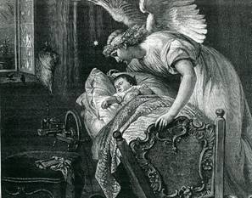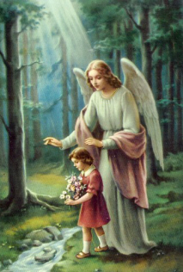

**9.2. Vida cristiana**

**Más que preocuparse por la naturale­za angélica o las especulaciones teológi­cas al respecto, lo importante en la educa­ción de la fe es ofrecer a todos el panorama de la bondad divina que ha querido establecer intermediaciones sacramentales para los hombres.**

**San Agustín alude a esa dimensión cuando escribe. *"Angel indica su oficio, no su naturaleza. Si preguntas por su naturaleza, te diré que es un espíritu. Si pre­guntas por su ofi­cio, te diré que es un ángel."* (In Salm. 103. 1.15)**

**Los ángeles, desde el cielo, ayudan a caminar por la tierra, a donde son enviados según los planes de Dios. Pero requieren la humilde petición de su ayuda celeste**

**9.3. Dimensión personal**

**La acción de los ángeles tiene especial referencia a las demandas y necesidades de cada creyente. Sin perder de vista el sentido eclesial de la función angélica, resaltado en la liturgia eclesial, es conveniente recordar el sentido de ayuda, consejo, aliento y protección que la visión de los ángeles buenos sugiere.**

**Ellos son espíritus creados para alabar a Dios y para ayudar a los hombres en conjunto y a cada hombre en particular. Por eso, la devoción al "ángel de la guarda" ha sido tan piadosamente cultivada en la Iglesia.**

**Por lo demás, algo parecido debemos recordar también con respeto a los án­geles malos o demonios. Más que una creencia supersticiosa o exagerada, la piedad cristiana resalta el poder de tentar o de sugerir el mal a los hombres y a cada hombre en particular.**

**Conviene mirar con simpatía la opinión tomista de la naturaleza intelectual de los ángeles, buenos o malos. Por eso es prudente situar su influencia más en el orden de las ideas (criterios, principios vitales, ideales), que en otras interven­ciones más corporales (las carnales) o cor­porativas (sectas diabólicas, intereses económi­cos, espectáculos, guerras, etc).**

